**投标人最终报价与评标价、评审得分与排序**

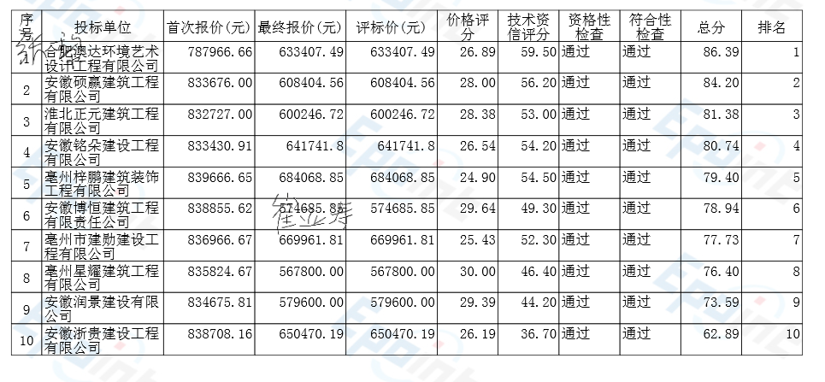

**中小企业声明函**

